**ACTUACIÓN SOBRE RED DE LA CALLE KONTZEJUERREKA 6 (OYARTZUN):**

* **FINCAS AFECTADAS:** C/ Kontzejuerreka 6.
* **N. ACT. ORANGE.GUI10010-CR000006-01**
* **DESCRIPCION DE LA ORDEN DE TRABAJO:**

En la calle Kontjerrueka 6 en el municipio de Oyartzun, están Reformando el portal , por lo que habría que mover la CTO 029-20-500803 al cuarto de contadores..

1. **ANTECEDENTES:**

En la calle Kontjerrueka 6 en el municipio de Oyartzun, están Reformando el portal, por lo que habría que mover la CTO 029-20-500803 unos 2 metros ,por lo que tendría que cortar el cable de alimentación de la CTO y el RISE para volver a poner en un nuevo tubo que entra en el cuarto de contadores.

Dicho cable, está metido en la obras, lo tendría que cortar desde la CTO y volver a poner en los tubos que entran en el portal y van hasta el cuarto de contadores. Se puede utilizar los mismos cables de alimentación y RISE.

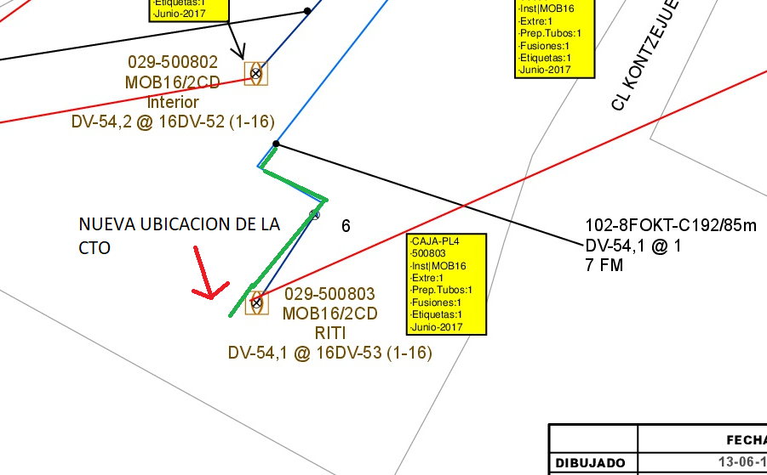

*1.1.- TELEFONOS DE CONTACTO:*

- Encargado de Obras: Mikel 678-783-837

*1.2.- FECHAS IMPORTANTES:*

- Lo antes posible

1. **TRABAJOS A REALIZAR:**

Estando en la CTO 029-20-500803 , lo tendría que cortar el cable de alimentación y Rise desde la CTO y volver a poner en los tubos que entran en el portal, mover la CTO 2 metros hasta el cuarto de contadores y poner el RIse en el mismo tubo existente para la vertical de alimentación de las CDS.

Sería necesario pedir TP, ya que los clientes conectados, estarán momentáneamente sin cobertura.

*2.1.- CTO:*

|  |  |  |
| --- | --- | --- |
| CABLE | ELEMENTO INICIAL | ELEMENTO FINAL |
|  | CTO 029-20-500803 | CTO 029-20-500803 |
|  |  |  |
|  |  |  |
|  |  |  |

*2.2.- REPORTE FOTOGRAFICO:* continuación se adjuntara un pequeño reportaje fotográfico de cómo se encuentra el tendido:

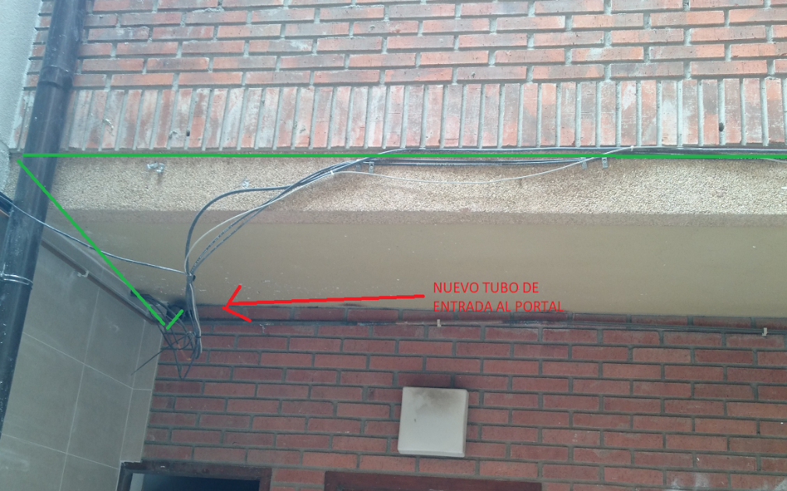

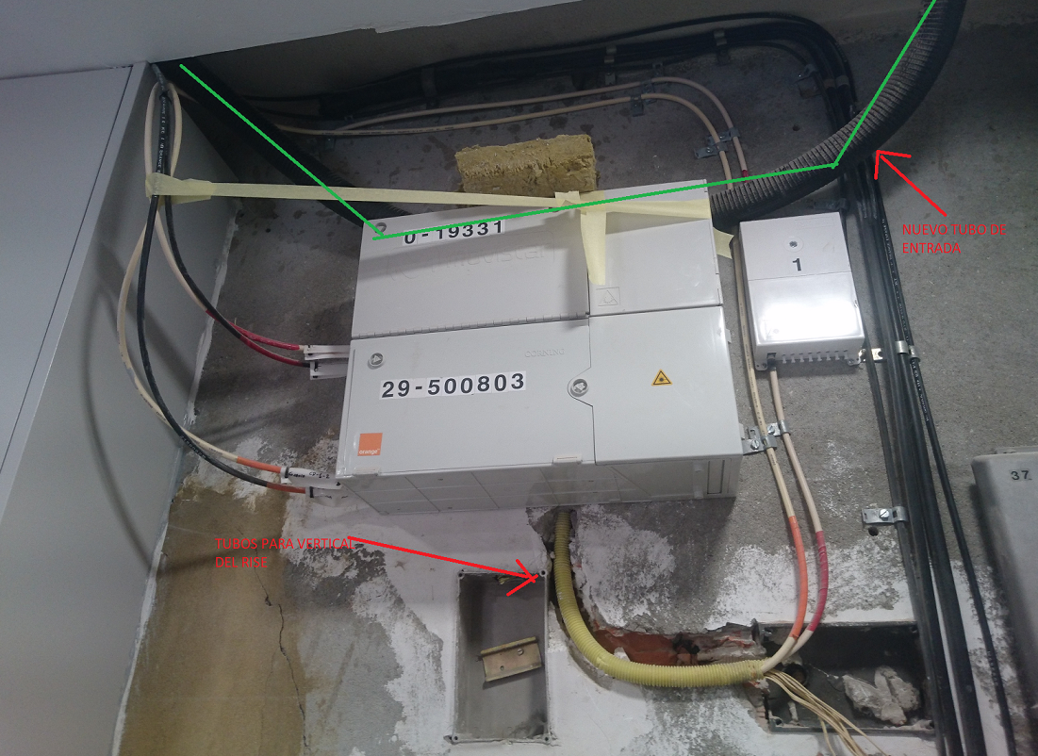

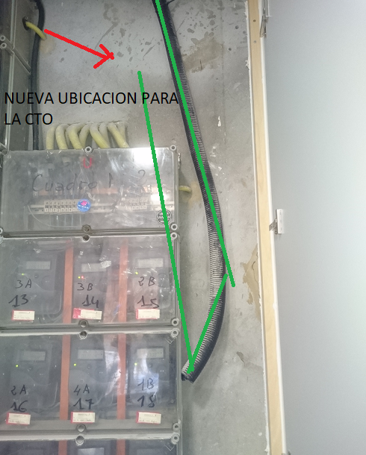

1. **DESGLOSE DE MATERIALES:**